|  |
| --- |
| Manual de instalación |
|  |
|  |
| Preparado por:  **Manuel Machuca**– Consultor, [mpajuelo35@gmail.com](mailto:mpajuelo35@gmail.com) |
| **julio de 2017** |

Histórico de Cambios al Documento

|  |  |  |  |
| --- | --- | --- | --- |
| Versión | Observaciones | Fecha | Estado |
| 1.0 | Creación del documento | 08/07/17 | Pendiente |

Tabla de Contenido

1. Introducción 4

2. Descripción del Despliegue 4

2.1 Requerimientos 4

2.2 Incidencias 4

2.3 Componentes para Despliegue 5

3. Consideraciones Adicionales 5

3.1 Archivos WAR 5

3.2 Instalación de Servicios 6

4. Anexos 7

4.1 Proceso de Contingencia: 7

# Introducción

A solicitud del cliente, para la instalación se realizará en las siguientes fechas y horas:

|  |  |
| --- | --- |
| Fecha y Hora de Inicio: | 10/07/2017 10:00 am |
| Fecha y Hora de Fin: | 10/07/2017 01:00 pm |
| Autorizado por: | Manuel Machuca |
| Responsable Entregables: | Jhon Barrantes |
| Responsable del Despliegue: | Prado Tavara Joaquin Javier |

# Descripción del Despliegue

A continuación, se listan los requerimientos y corrección de incidencias que formarán parte de este pase.

## Incidencias

No Aplica

## Componentes para Despliegue

Los siguientes componentes deberán incluirse en el pase en el orden en el que se listan:

### Archivos WAR

|  |  |  |  |
| --- | --- | --- | --- |
| **Nombre del Componente** | **Tipo de Componente** | **Descripción** | **Ruta** |
| SBDL_APP | WAR | App Web | https://github.com/manuelMachuca/unmsm_G4/tree/master/NV/Release/SBDL_08072017/Ejecutables |

# Consideraciones Adicionales

## Archivos WAR

### Descargar archivo(s) a una pc local desde el siguiente repositorio GIT:

### https://github.com/manuelMachuca/unmsm_G4/tree/master/NV/Release/SBDL_08072017/Ejecutables

## Instalación de Servicios

### Sacar un backup del archivo SBDL_APP.war ubicado en

### https://github.com/manuelMachuca/unmsm_G4/tree/master/NV/Release/SBDL_08072017/Ejecutables

### Ingresar a la URL principal del Tomcat

### [https:/ruta_del_servidor_Tomcat/](https://uatn4apps:20080/)

### e ingresar a la opción de “Status”.

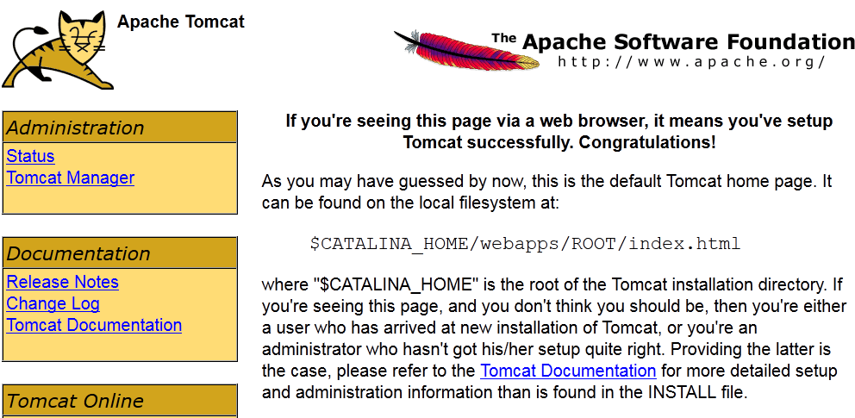

### Ingresar a la opción “ListApplications”.

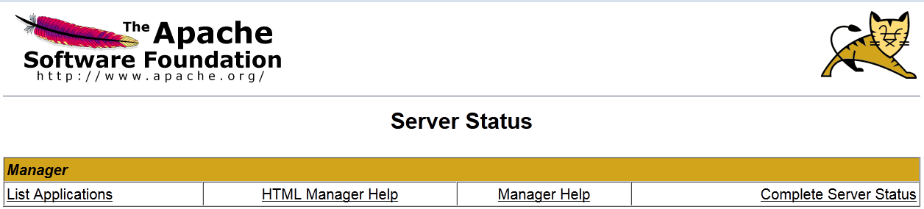

### En la parte inferior de la página seleccionar el archivo SBDL_APP.war y darle click en el botón “deploy”. La página al terminar la carga se refrescará.

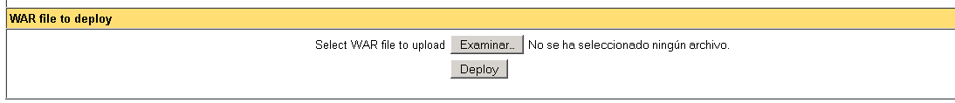

# Anexos

## Proceso de Contingencia:

### Desplegar en servidor del Tomcat, el war obtenido en el punto 3.2.1